N.° 1464.
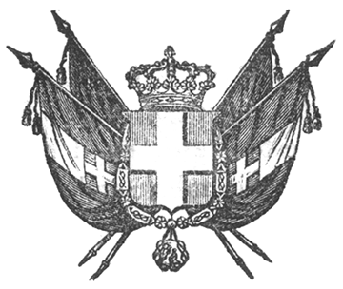

VITTORIO EMANUELE II
per la grazia di dio
RE DI SARDEGNA, DI CIPRO E DI GERUSALEMME,
DUCA DI SAVOIA E DI GENOVA, ECC. ECC.,
PRINCIPE DI PIEMONTE, ECC. ECC. ECC.

Il Senato e la Camera dei Deputati hanno adottato;
Noi abbiamo ordinato ed ordiniamo quanto segue:
Art. 1
La Società anonima costituita con atto delli 2 ottobre 1852, rogato Tiscornia, ed approvato con Decreto Reale delli 27 successivo novembre, è autorizzata a devenire alla costruzione di una strada ferrata da Genova a Voltri.
Art. 2.
La stessa Società è, e rimane concessionaria di detta strada sotto l’esatta osservanza delle clausole e condizioni del Capitolato annesso alla presente Legge.
Art. 3
Il Ministro Segretario di Stato pei Lavori pubblici e quello delle Finanze sono incaricati, ciascuno nella parte che lo riguarda, della esecuzione della presente Legge che sarà registrata al Controllo Generale, pubblicata ed inserta nella Raccolta degli Atti del Governo.
Torino addì 29 gennaio 1853.

VITTORIO EMANUELE

V.° C. Boncompagni.
V.° Di S. Martino.
V.° Colla.

Paleocapa.

***

CAPITOLATO DI CONCESSIONE

- omissis -

